

UPITNIK ZA GRAĐANE I GRAĐANKE

Upitnik za građane i građanke o različitim aspektima kvaliteta života na teritoriji opštine Velika Plana
Upitnik popunilo ukupno 242 ispitanika
- https://www.facebook.com/opstinavp (Like 35)
- https://epodunavlje.rs/vesti/item/11333-velika-plana-poziva-gradjane-budite-deo-velikog-plana
- https://velikaplana.rs/?_rstr_nocache=rstr781645bfd96b86b7

Pregled pitanja i retrospektiva pojedinih odgovora:
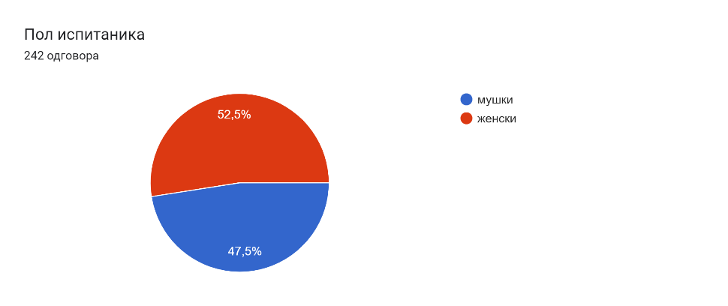
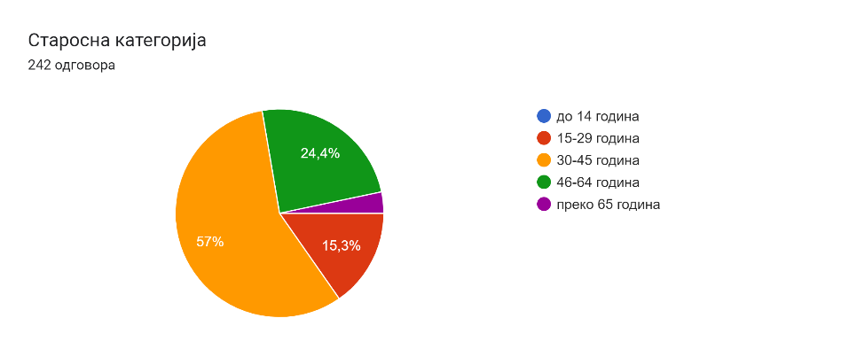
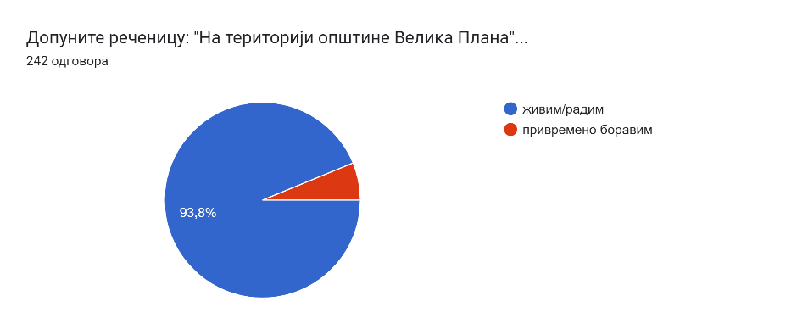

Pozitivne promene počinju od onih koji vole svoje mesto. Zašto Vi volite Veliku Planu?

- Zato što je svet mali, a Plana Velika.
- Najbolje mesto za život! Bogata istorija, dobar saobraćajno-geografski položaj, bogati resursi, najbolji ljudi.
- Mala, slatka, uređena. Centar Srbije.
- Zato što je to grad u kome živim od rođenja, zato što je to grad sa dušom koji je otvoren i gostoprimljiv za sve one koji dođu, zato što ima bogatu istoriju i značajne kulturno- istorijske spomenike, zato što se iz dana u dan sve više razvija.
- Zbog pozitivne energije vrednih ljudi,zbog prirode,zbog kulturno umetnickog bogatsva,zbog svojih predaka I familije,zbog voca I povrca koje se ovde gaji,zbog Morave,jezera,sume I njive koju je Moj deda kupio...Zbog dece Koja nastavljaju tradiciju ocuvanja folklora,zbog vinove loze,zbog leta koje je najlepse u nasem selu,nasoj opstini...
- Mali grad sa dusom.

Opišite Veliku Planu u kojoj biste voleli da živite 2029. godine - koje sadržaje treba da ima i kako treba da izgleda?

- Moderan gradić pun kulturnih sadržaja, sređenog trga i parka, biciklističkih i pešačkih staza i turističke i industrijske infrastrukture
- Velika Plana dostupna svima. Sa unapređenom putnom infrastrukturom u mestima u kojima ista nije obnovljena, sa manifestacijama za sve uzraste. Spoj tradicije i modernizacije.
- Treba da se poveže selo sa gradom. Deca u seoskim sredinama imaju jos manju ponudu sadrzaja nego u gradu, a nemaju ni mogućnosti da dodju do grada samostalno.
- Da je čuvamo od štetočina, da bude čist i lep grad. Urbanistički uredjen i moderan. Da ulice, parkovi šetališta budu sredjeni da budu ponos nama i drugim prijateljima i gostima. Naročito turistima. Turizam je nešto u šta treba ulagati. Da se napravi trg, koji je predvidjen.Da bude više kulturnih i zabavnih radionica za najmladje, Da se uloži u sport, da mladi krenu put sporta i kulture. Da se postave video nadzori i rasveta na mnogim mestima. Svi gradjani moraju da budu bezbedni i sigurni.
- Volela bih lep i uredan, veći grad sa sadržajima koji će moje unuke ostaviti da žive u njemu. Jedna unuka mi je u Beogradu, unuk u Norveškog. Volela bih da se nešto promeni i da ovi mlađi ostanu u Velikoj Plani.
- Potrebna je slobodna industrijska zona po uzoru na Svilajnac, makar jedan veliki strani investitor, metanska pumpa kao i punjaci za elektricne automobile, zatvoreni bazen, mini trzni centar, novi marketi kao sto su Lidl, Trnava, Svetofor i ostali, toplana na biomasu i solarna elektrana, uredjenje parking mesta, nastavak uredjenja priobalja na moravi, domovi zdravlja po selima koji bi radili makar dva puta nedeljno, besplatan prevoz u opstini po uzoru na S.Palanku.
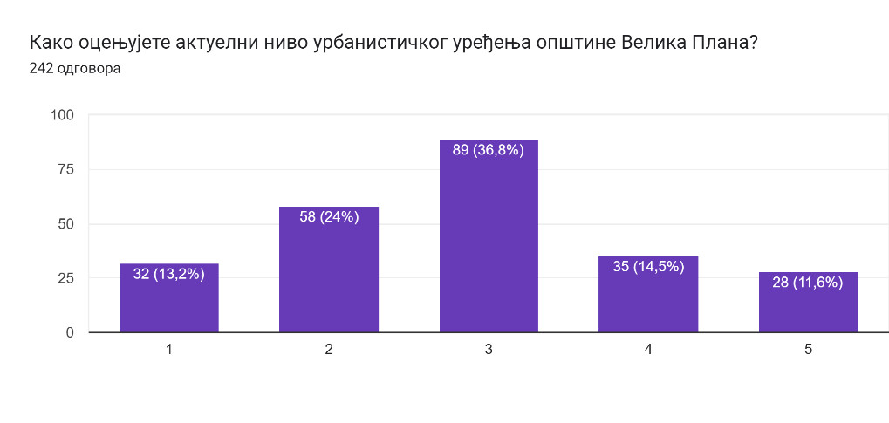
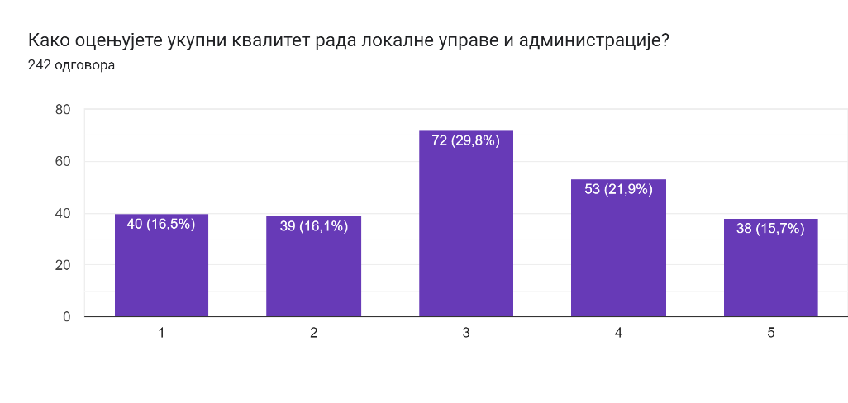
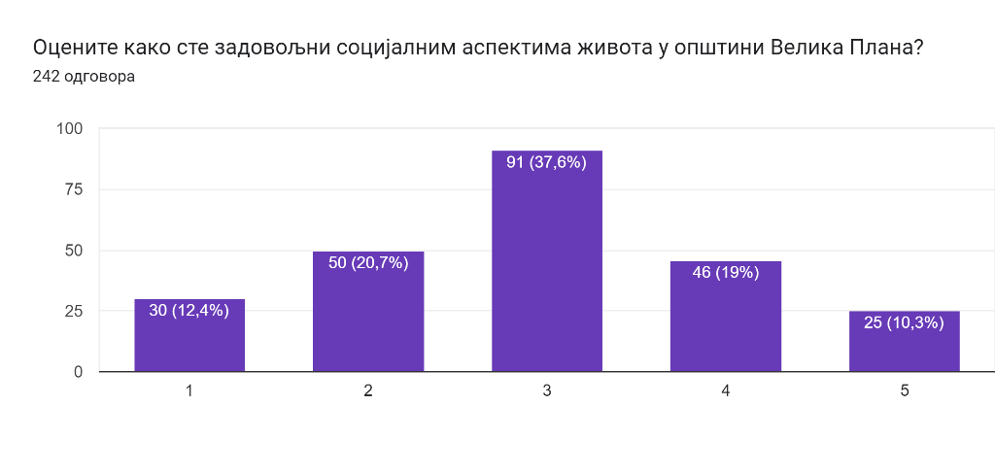
Navedite primer uzročnika negativnih uticaja na životnu sredinu:

- Fabrike koje nemaju prečišćivače i filtere pri ispuštanju svojih nusprodukata u recipijente iako su u obavezi zakonom
- Nekontrolisano odlaganje otpada svih vrsta
- Psi lutalice
- Nepostojanje kazni za bacanje smeca, nemamo razradjen sistem reciklaze, u kontejnere koji sluze za reciklazu baca se sve. Ljudi uopste nemaju svest o ocuvanju zivotne sredine. Smece se baca u potoke i reke, u sume, pored puta. Mislim da treba da se odrzavaju obavezne radne akcije i da ocistimo Planu i okolinu.

Kako vidite Veliku Planu kao turističku destinaciju?

- Manastiri su najlepsi deo turizma
- Ima dobre pozicije u geografskom smislu koje teba iskoristiti.
- Veliki turistički potencijal, koji će na delu pokazati kultnu rečenicu da je svet mali, a Plana Velika.
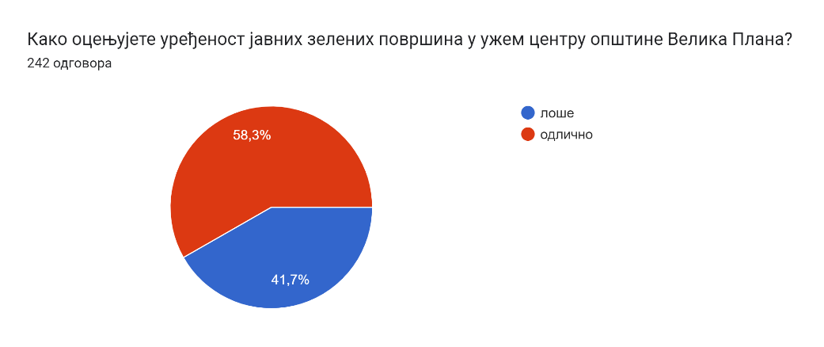
Napišite tri stvari koje biste želeli da se unaprede ili pokrenu u Vašoj opštini u periodu 2023-2029. godine (aspekt /oblast života, mesta, dešavanja, sadržaji, itd.)

- Obogaćeni sadržaji za najmlađu, ali i najstariju populaciju. Bolja iskorišćenost turističkih potencijala. Dodatni ulaganje u ustanove kulture i upotreba digitalizacije u svim segmentima, koji istu podržavaju.
- Uređenje mesta za parkiranje, povećanje zelenih površina, uredjenje zdravstvenog sistema, veći broj sadrzaja i dešavanja za sve uzraste.
- Unapređenje turističkih lokaliteta i njihova bolja promocija; organizacija muzičkih festivala ili koncerata; veći broj zelenih površina i prostora za zabavno-sportske aktivnosti.

